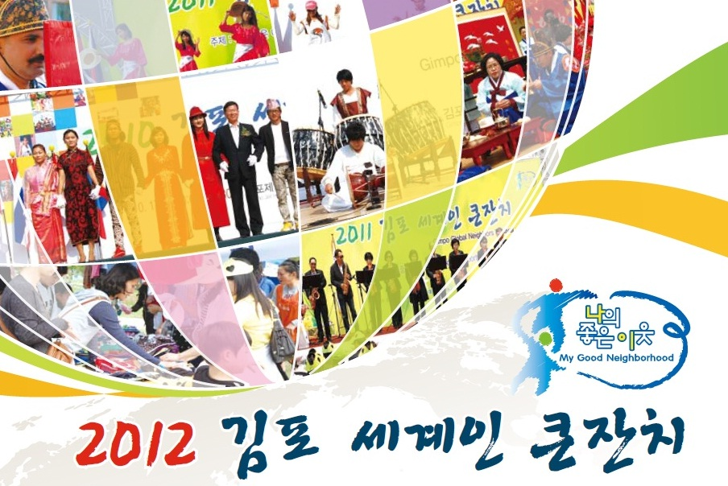
2013
- සියලු දෙනාගෙ උත්සවය
- තිබෙන උත්සවය
    - ක්‍රිඩා(football,basketball,cricket,volleyball,badminton )
    - හැකියාවන්
    - සංස්කෘතික ප්‍රසංගය
    - සංස්කෘතික අත්දැකිම්
    - අහාර අත්දැකිම්

- දිනය : 5මාස 26දින(일) 10:00~17:00
- ස්ථානය : 걸포중앙공원

